Psaní velkých písmen: zeměpisné názvy

Psaní velkých písmen v zeměpisných názvech zahrnuje hodně širokou oblast – státy, světadíly, města, vesnice, hory, vodstvo, náměstí, ulice, hrady a mnohé další…

Pracovní list pro žáky vyšších ročníků druhého stupně základních škol je součástí námětu Jak na přijímačky z češtiny, jehož cílem je pomoci žákům při přípravě na přijímací zkoušky ke studiu na středních školách.

Škola doma (9. tř.): Psaní velkých písmen I
_________________________________________________

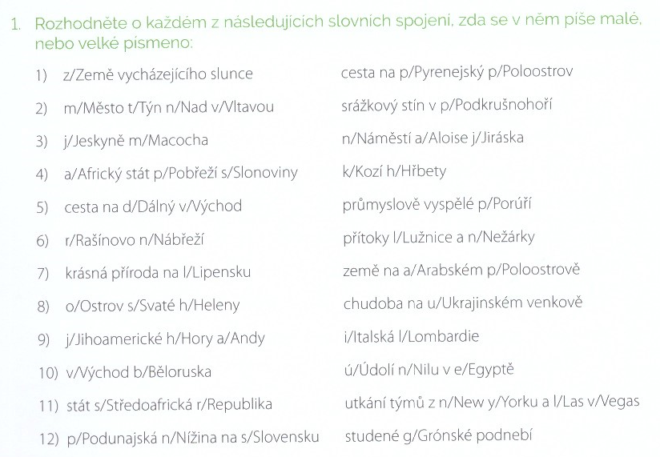

(Brož, F. & Brož F. jr., Brož, P.: Destrukční učebnice češtiny. Brno, Edika 2019, s. 19)

Co jsem se touto aktivitou naučil(a):
………………………………………………………………………………………………………………………………………………………………………………………………………………………………………………………………………………………………………………………………………………………………………
Autor: František Brož
Toto dílo je licencováno pod licencí Creative Commons [CC BY-NC 4.0]. Licenční podmínky navštivte na adrese [https://creativecommons.org/choose/?lang=cs].

